Didattica a distanza ITALIANO

CLASSI SECONDE SEZ. A
9 marzo

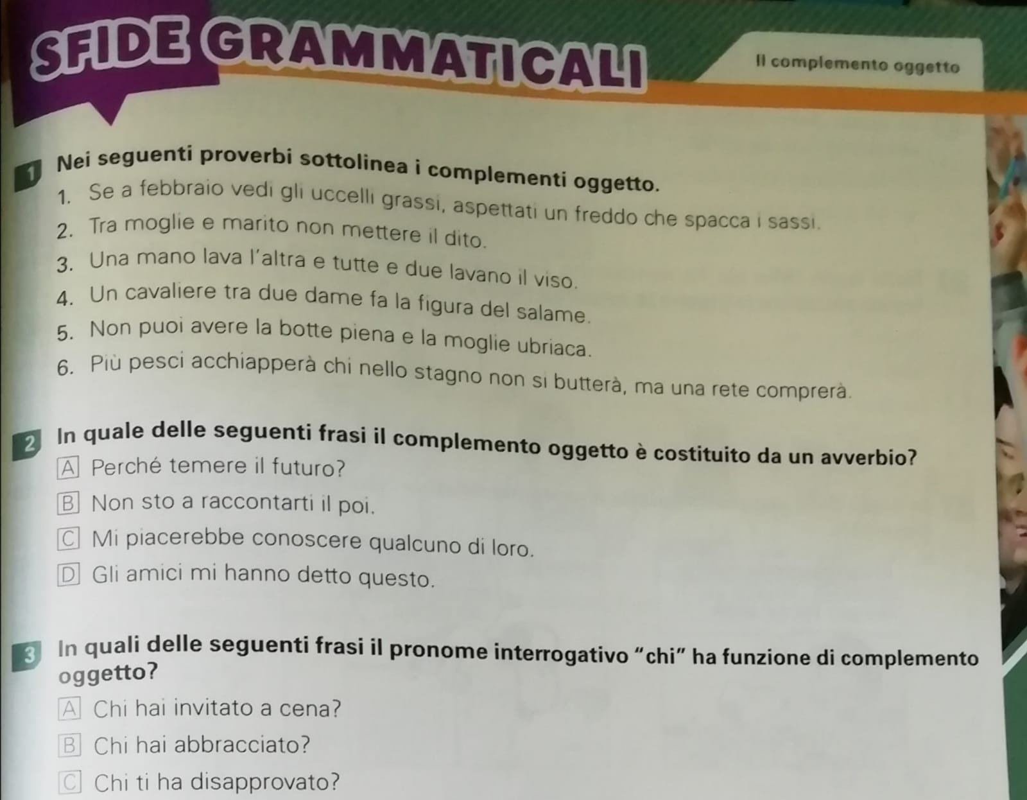

Riassumi in 10 righe………….
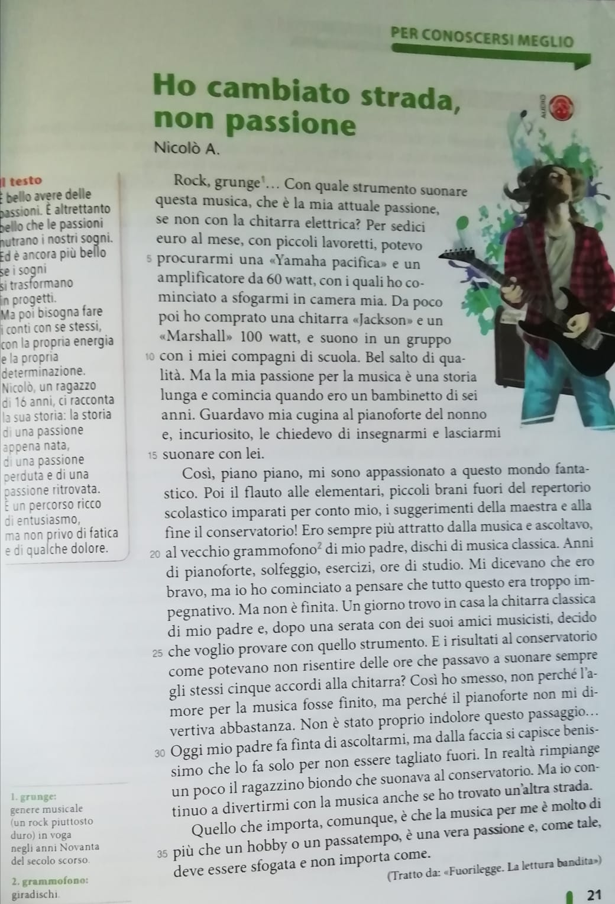

10 marzo

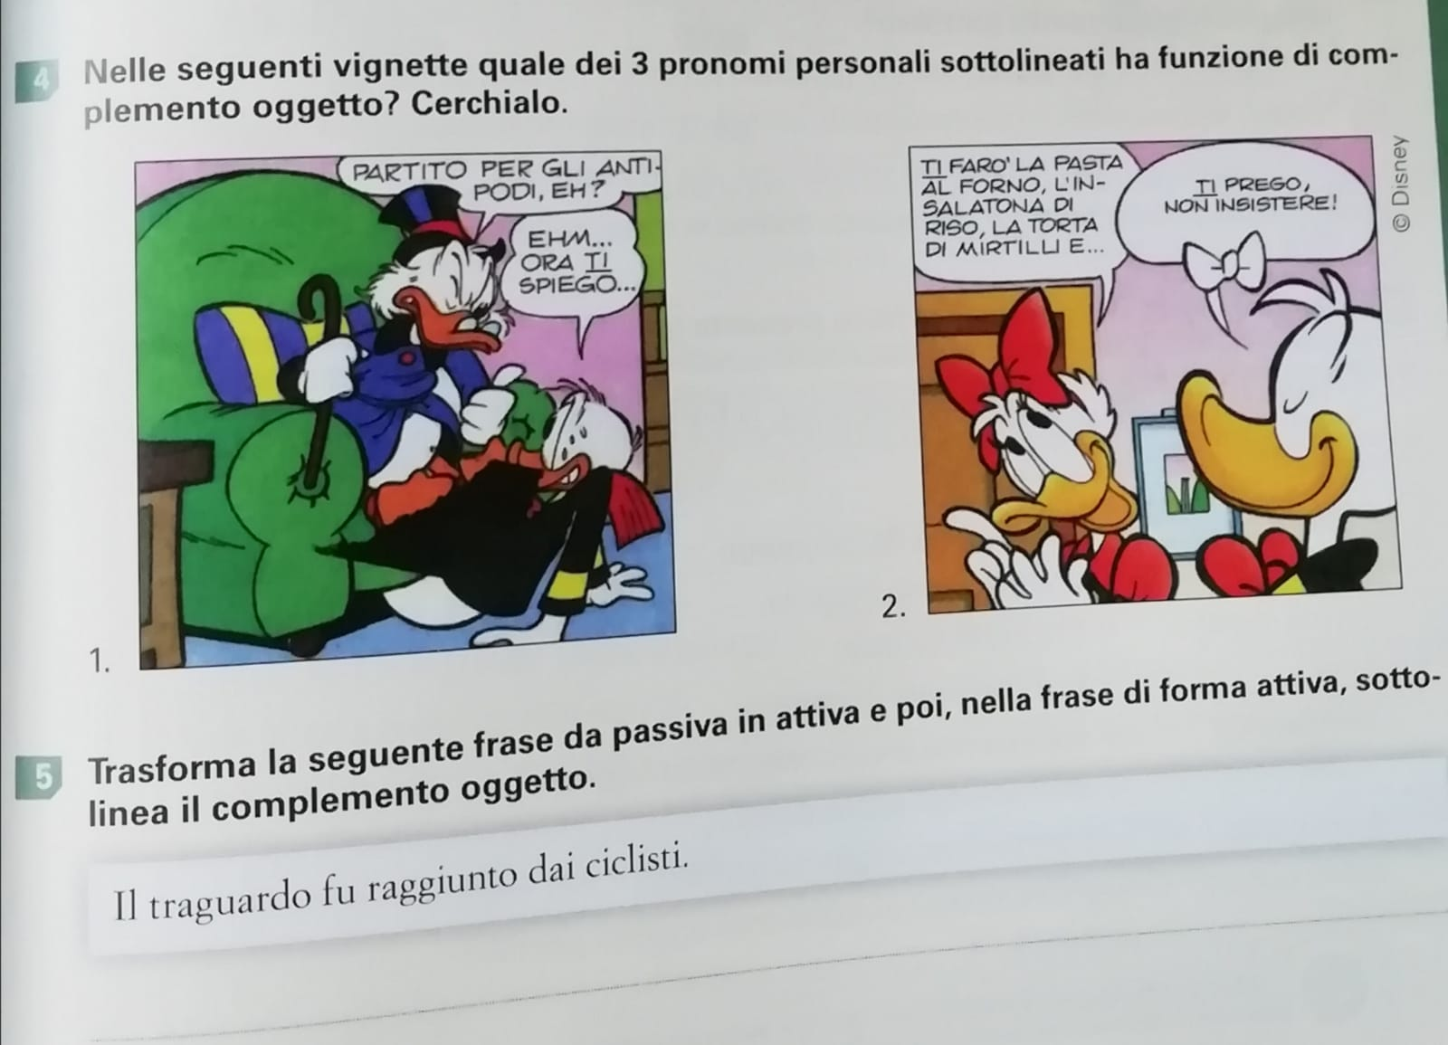

Fai degli esempi di attività economiche dei tre diversi settori anche utilizzando il web…………..
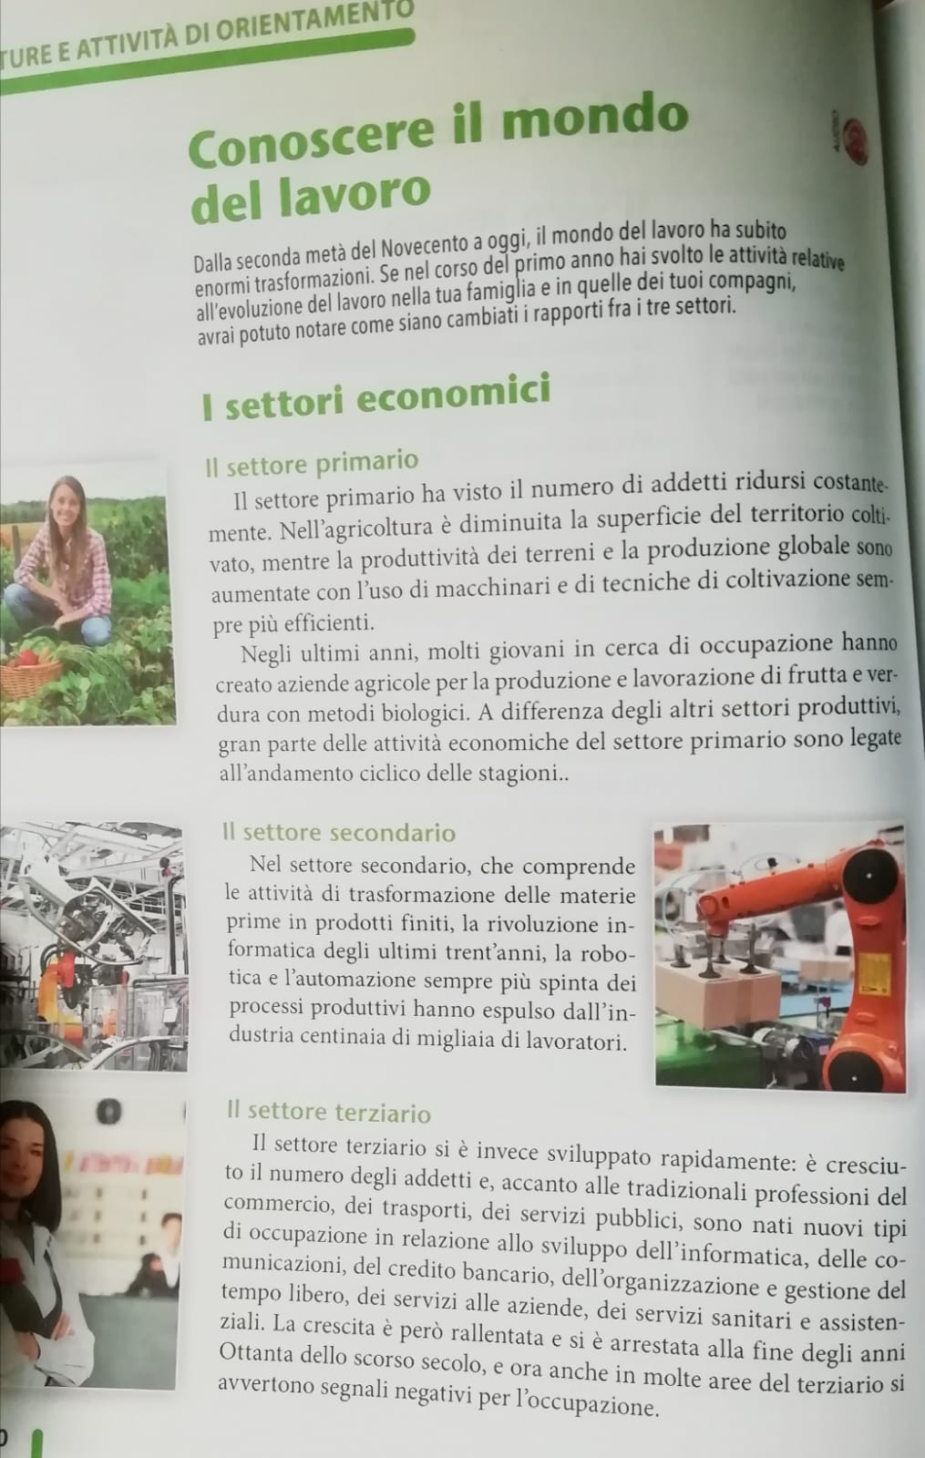

11 marzo

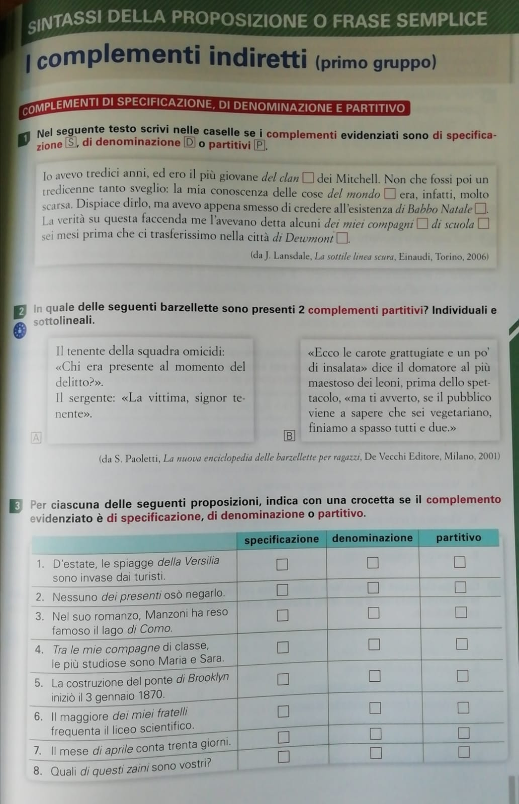
Hai una passione un hobby, un passatempo? Racconta in dieci rghe.
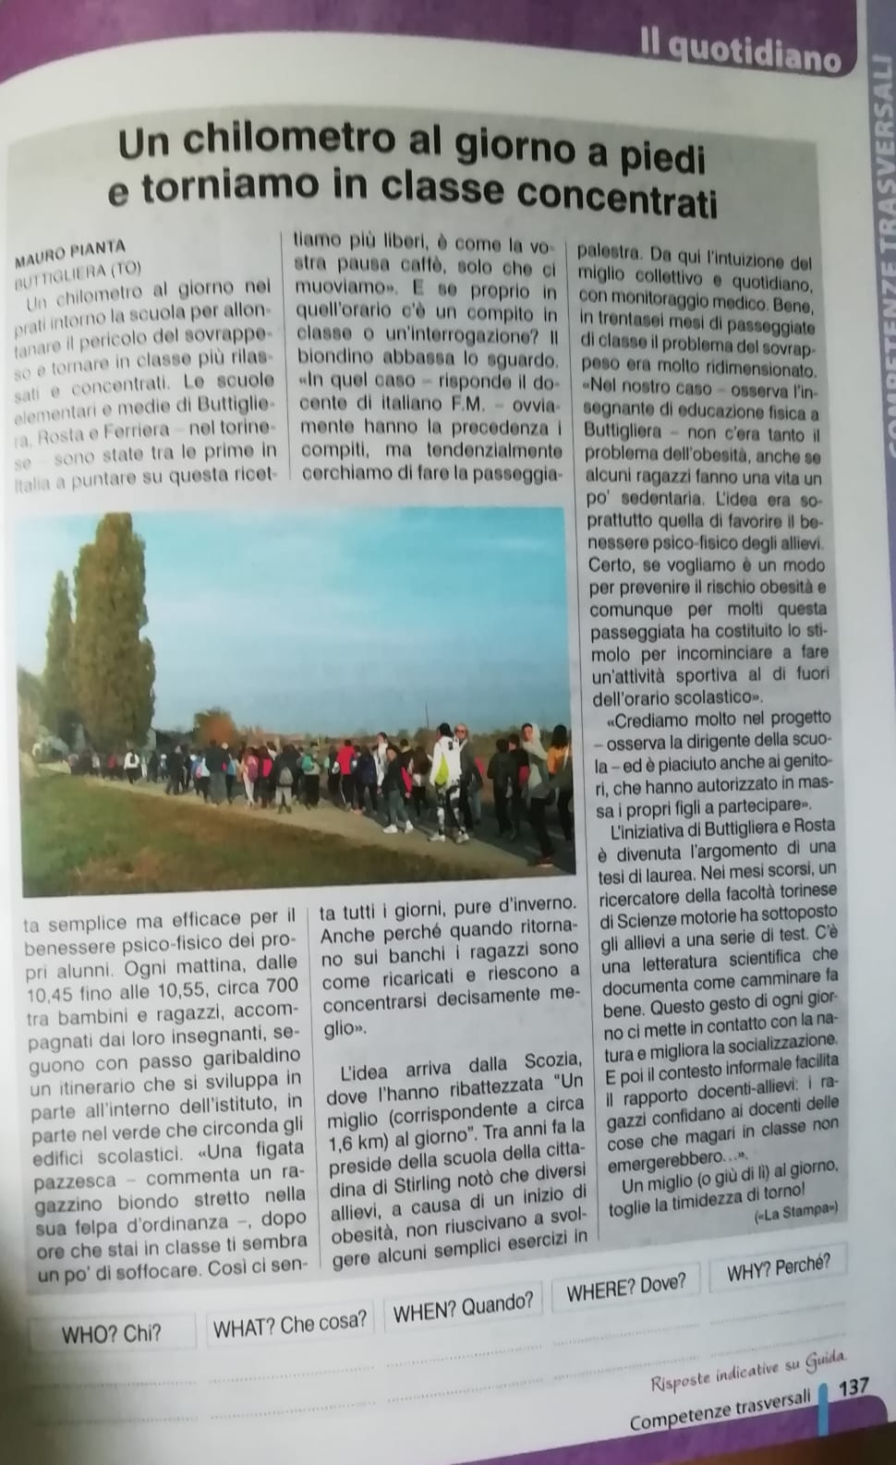

12 marzo

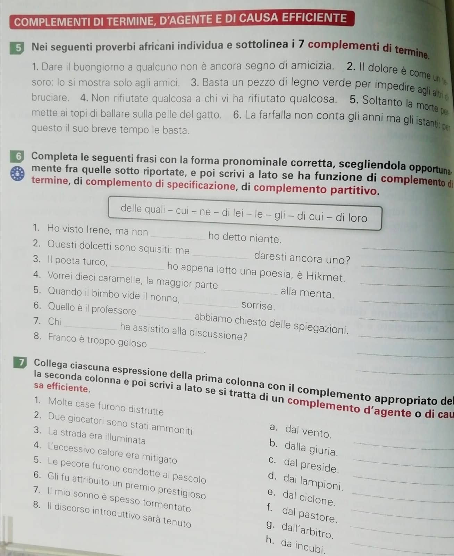

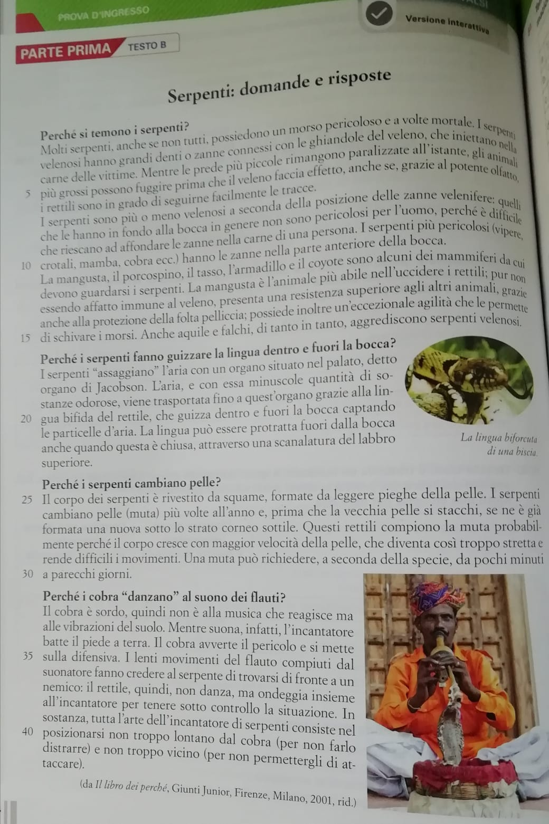
13 marzo
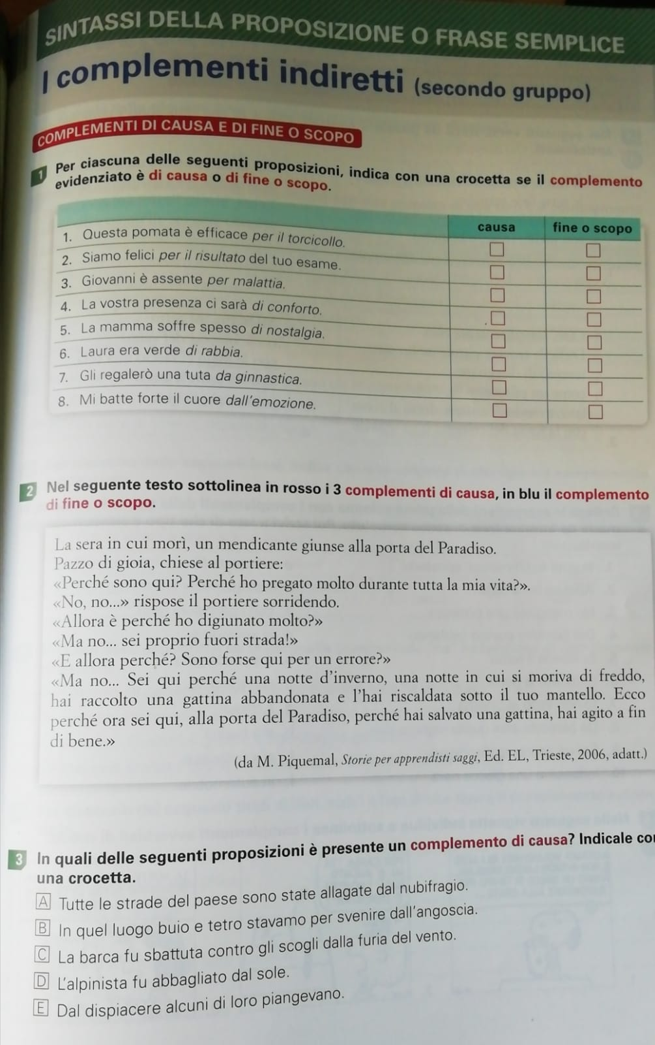
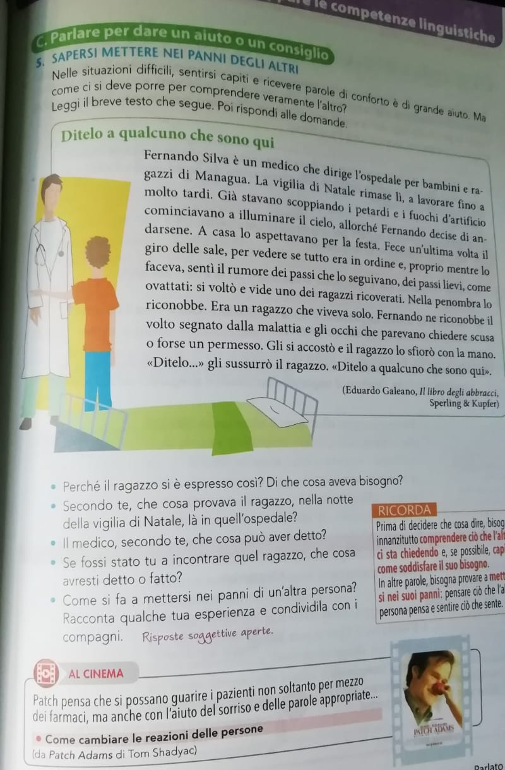

Alcuni link di ripasso per la seconda :
Soggetto e predicato
https://youtu.be/PJQqggC3TyY

Dante
https://youtu.be/zeBfCDpvDAY

Cristoforo Colombo
https://youtu.be/t3-sMWNldEk

Galileo Galilei
https://youtu.be/Zh3RJVXBJ64

L'Europa
https://youtu.be/CViWG49zxBM

Alcuni link di ripasso per la prima C:
Carlo Magno
https://youtu.be/gueHwJf182M

Maometto
https://youtu.be/eG0ZKI9EZB0

Il medioevo in Italia
https://youtu.be/9UJOQArfbgA

Il nome
https://youtu.be/KNzPXkXrIPE

L'aggettivo
https://youtu.be/AH8xYR9t6Kc

